令和2年8月吉日
一般社団法人福岡県中小企業診断士協会
福岡部会 業務委員会
福岡部会員各位

令和2年度 第1回福岡部会研修のご案内

謹啓 時下ますますご清祥の段、お慶び申し上げます。
標記研修会を下記の通り開催いたしますので、奮ってご参加くださいますようご案内いたします。 謹白

記
１．日時：令和2年10月10日（土曜日）
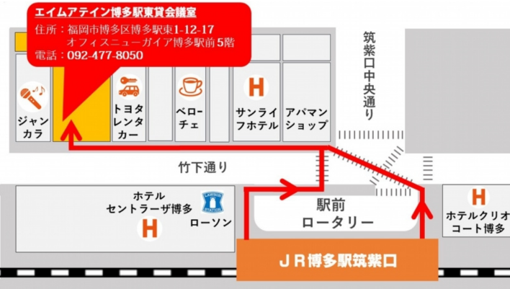
13：30～17：50 （受付開始 13：00～）

２．場所：エイムアテイン博多駅東貸会議室 5階J会議室
福岡市博多区博多駅東1－12－17
オフィスニューガイア博多駅前5階
TEL：092－477－8050 / FAX：092－477－8031
開催当日連絡先：090－2512－0265（田中智章）
090－3229－1687（川辺）
◆博多駅筑紫口より徒歩2分
JR博多駅筑紫口の正面の大きな交差点を渡り、左に直進した先のトヨタレンタカーの隣のビルです。

３．参加費：福岡部会員 2,000円 / 福岡部会員以外 3,000円
※下記指定口座へ令和2年10月2日（金曜日）までに振込願います。振込手数料はご負担願います。
【振込先】
福岡銀行 吉塚支店 普通預金 口座番号1603071
診断士福岡部会 渡辺 日菜子（シンダンシフクオカブカイ ワタナベヒナコ）

５．対象/定員：福岡県中小企業診断士協会会員 定員30名（先着順）
※当日は診断士バッチ着用の上ご参加いただきますようお願いいたします。
６．研修内容 （講師の方のプロフィールについては裏面へ）
〇 第1部 13：30～15：00 講演
「新型コロナウィルス対策として、知っておくべき中小企業税制の実務とその改正」
講師 平田税理士事務所 税理士 平田 維英 様

〇 第2部 15：10～16：40 講演
「ウィズコロナ、アフターコロナの世界における改正民法の活用！」
講師 弁護士法人 桑原法律事務所 弁護士 桑原 貴洋 様

〇 第3部 16：50～17：50 講演
「信用保証協会におけるコロナ対策と経営改善計画策定のポイント」
講師 福岡県信用保証協会保証統括部 経営支援統括部 課長 森田 一洋 様
令和2年 第１回福岡部会研修会参加申込書

【令和2年10月10日（土）開催】
所属部会 | 名前 | 電話番号（携帯）
部会

研修会  （〇をお付けください） | 全部参加 ・ 第1部 ・ 第２部 ・不参加  ※参加費は一部のみ参加の場合も徴収させていただきます。  （福岡部会会員2,000円・会員外3,000円）
※研修会参加費につきましては10月2日（金曜日）までに指定口座に振込をお願い致します。
※研修会参加は、福岡部会会員は2,000円・会員外3,000円の振込となります。

【申込先】事務局 渡辺日菜子宛にメール添付送信mail:watacon0201@gmail.com
もしくは福岡県中小企業診断士協会事務局へFAX下さい。FAX：092－710－7782

【申込締切日】令和2年9月25日（金）（先着順、定員になり次第締め切ります）

【研修会参加費振込締切日】
令和2年10月2日（金）（指定口座への振込と振込手数料の負担願います。）
※「入金確認をもって正式申込完了」と致します。申込後3日以内のお振込みにご協力ください
【振込先】福岡銀行 吉塚支店 普通預金 口座番号1603071
診断士福岡部会 渡辺日菜子（シンダンシフクオカブカイ ワタナベヒナコ）

『当日はコロナウィルス感染症を防ぐため換気等の感染対策を行ってまいります。皆様におかれましても、マスク着用の上お越しいただきますようご協力のほどよろしくお願いいたします。』
◆◆講師プロフィール◆◆
●九州北部税理士会博多支部 平田税理士事務所 代表 平田維英（ひらた まさひで）
平成13年税理士試験合格後、平成28年TKC全国会入会。平成29年熊本県あさぎり町、福岡市の税理士事務所及び佐賀市の一般企業の経理を経て、福岡市博多区中呉服町にて開業。国税に精通していることを強みとし、経験を活かしてクライアントの立場に立った助言をしている。

●福岡県弁護士会福岡部会 弁護士法人桑原法律事務所 代表 桑原貴洋（くわはら たかひろ）
平成10年に弁護士登録後、同年に佐賀県武雄市にて法律事務所を開業。事業承継、労働紛争、債権回収、破産・民事再生、法人の倒産処理、事業再生などの負債問題、相続など幅広い分野を取り扱っており、強みとしている。平成26年福岡オフィス開設。平成28年税理士登録。令和2年MBA取得。

●福岡県信用保証協会保証統括部 経営支援統括課 課長 森田 一洋（もりた かずひろ）
大学卒業後、福岡県信用保証協会へ入社。保証、期中管理、回収、経営支援等の業務を経て、現職は、保証統括部経営支援統括課の課長。創業支援、経営支援、事業承継支援、事業再生支援等の各支援の統括業務を担当。平成 19 年に中小企業診断士取得。

